Солтүстік Қазақстан облысы Қызылжар ауданы Рощин ауылдық округінің Белое ауылындағы атауы жоқ көшеге атау беру туралы
Солтүстік Қазақстан облысы Қызылжар ауданы Рощин ауылдық округі әкімінің 2020 жылғы 26 ақпандағы № 26 шешімі. Солтүстік Қазақстан облысының Әділет департаментінде 2020 жылғы 2 наурызда № 6056 болып тіркелді
Қазақстан Республикасының 1993 жылғы 8 желтоқсандағы "Қазақстан Республикасының әкімшілік – аумақтық құрылысы туралы" Заңының 14 - бабының 4) тармақшасына, Қазақстан Республикасының 2001 жылғы 23 қаңтардағы "Қазақстан Республикасының мемлекеттік басқару және өзін – өзі басқару туралы" Заңының 35-бабының 2-тармағына сәйкес, облыстық ономастика комиссиясының 2019 жылғы 22 қазандағы қорытындысы негізінде және Солтүстік Қазақстан облысы Қызылжар ауданы Белое ауылы халқының пікірін ескере отырып, Рощин ауылдық округінің әкімі ШЕШІМ ҚАБЫЛДАДЫ:
1. Қосымша берілген схемалық картаға сәйкес, Солтүстік Қазақстан облысы Қызылжар ауданы Рощин ауылдық округінің Белое ауылындағы атауы жоқ көшеге келесі атауы берілсін:
атауы жоқ көше – Аққайың көшесі.
2. Осы шешімнің орындалуын бақылауды өзіме қалдырамын.
3. Осы шешім оның алғашқы ресми жарияланған күнінен кейін күнтізбелік он күн өткен соң қолданысқа енгізіледі.
Солтүстік Қазақстан облысы  Қызылжар ауданы  Рощинск ауылдық  округінің әкімі | А.Ильясов
Солтүстік Қазақстан облысы Қызылжар ауданы Рощинск ауылдық округі әкімінің 2020 жылғы 26 ақпаны № 26 Шешімге қосымша
Солтүстік Қазақстан облысы Қызылжар ауданы Рощин ауылдық округінің Белое ауылындағы атауы жоқ көшеге атау беру туралы схемалық карта

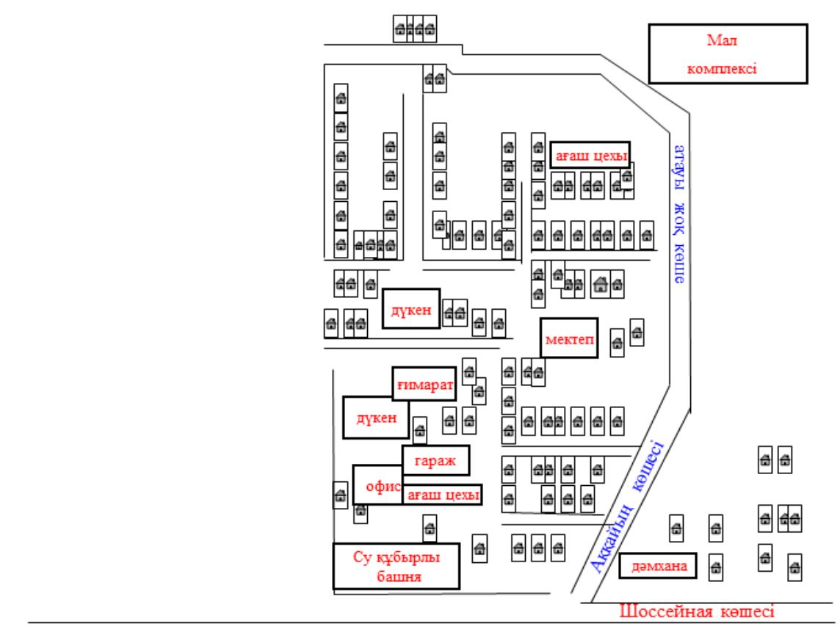

Рощин ауылдық округінің әкімі А.Ілиясов

© 2012. Қазақстан Республикасы Әділет министрлігінің «Қазақстан Республикасының Заңнама және құқықтық ақпарат институты» ШЖҚ РМК

